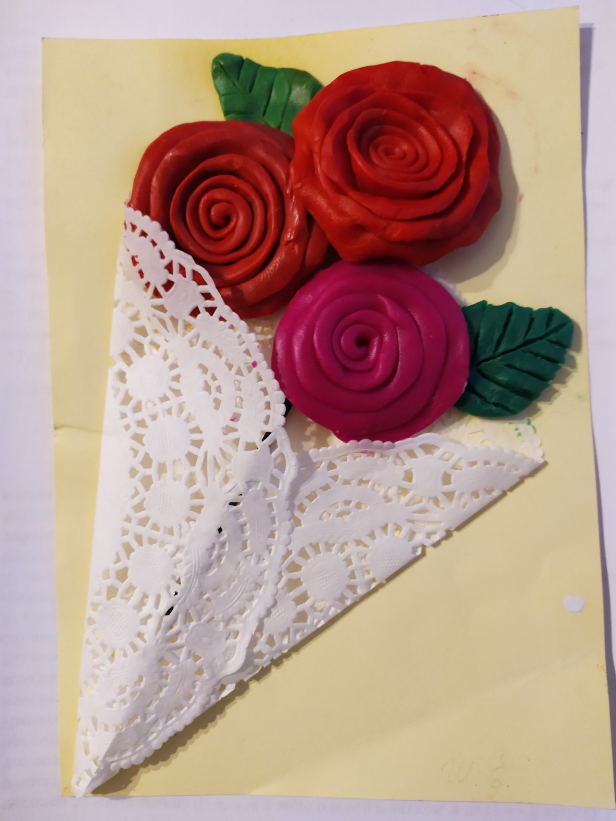
Название работы: «Букет для мамы»
Выполнил: Доронина Екатерина, 5 лет
Воспитатель: Шнуренко Елена Владимировна
Использованный материал: пластелин, бумажная салфетка, картон формата A5, деревянная шпажка, клей ПВА.

